ИВАНТЕЕВСКОЕ РАЙОННОЕ СОБРАНИЕ
ИВАНТЕЕВСКОГО МУНИЦИПАЛЬНОГО РАЙОНА
САРАТОВСКОЙ ОБЛАСТИ

Двадцать пятое заседание пятого созыва

РЕШЕНИЕ №75

от 28 ноября 2018 года
с. Ивантеевка

«О внесении изменений
в Правила землепользования и застройки территории
Ивантеевского муниципального образования
Ивантеевского муниципального района
Саратовской области»

В соответствии с Градостроительным кодексом Российской Федерации, приказом Министерства экономического развития Российской Федерации от 01.09.2015 г. №540 «Об утверждении классификатора видов разрешенного использования земельных участков», Федеральным законом от 06.10.2003 №131-ФЗ «Об общих принципах организации местного самоуправления в Российской Федерации», с заключением о результатах публичных слушаний от 12.11.2018 г. и на основании статьи 19 Устава Ивантеевского муниципального района, Ивантеевское районное Собрание РЕШИЛО:
1. Внести в Правила землепользования и застройки территории Ивантеевского муниципального образования Ивантеевского муниципального района Саратовской области, утвержденные решением районного Собрания от 22.02.2018 г. №2 следующие изменения:
1.1. Статья 41. Виды разрешенного использования земельных участков и объектов капитального строительства в различных территориальных зонах:
1) ЖИЛЫЕ ЗОНЫ:
Ж-1 – Зона застройки малоэтажными жилыми домами.
а) Из абзаца «Основные виды разрешенного использования объектов капитального строительства и земельных участков» исключить строку «- магазины (4.4)».
б) В абзац «Условно разрешенные виды использования объектов капитального строительства и земельных участков» дополнить строку следующего содержания:
«- магазины (4.4).
2) Зона рекреационного назначения:
а) Зону «Р-3. Зона озелененных территорий общего пользования» считать зоной Р-1 «Зона озелененных территорий общего пользования».
1.2. Статью 38. Карта градостроительного зонирования территории села Ивантеевка изложить в новой редакции:
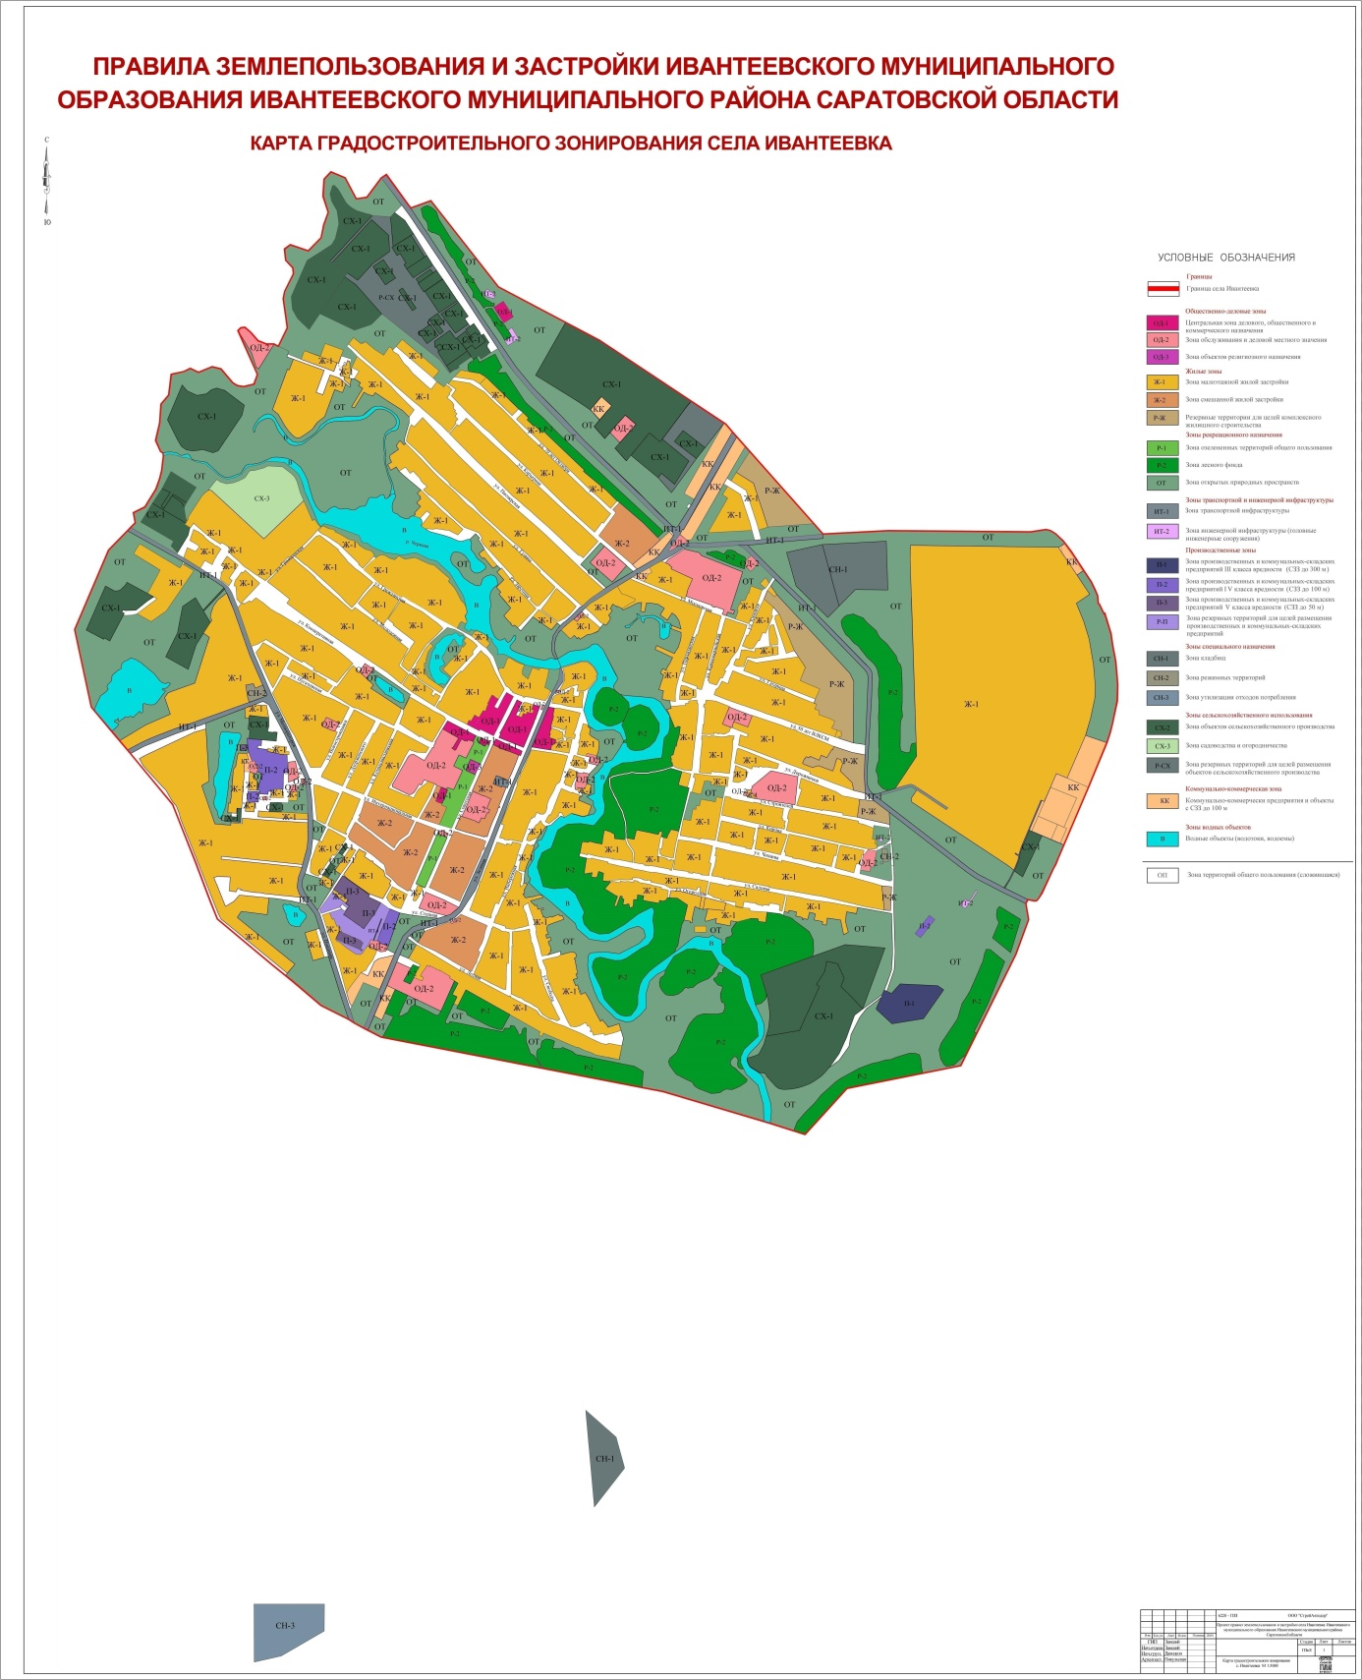

1.3. Статью 39. Карта зон с особыми условиями использования территории села Ивантеевка. Санитарно-защитные зоны изложить в новой редакции: 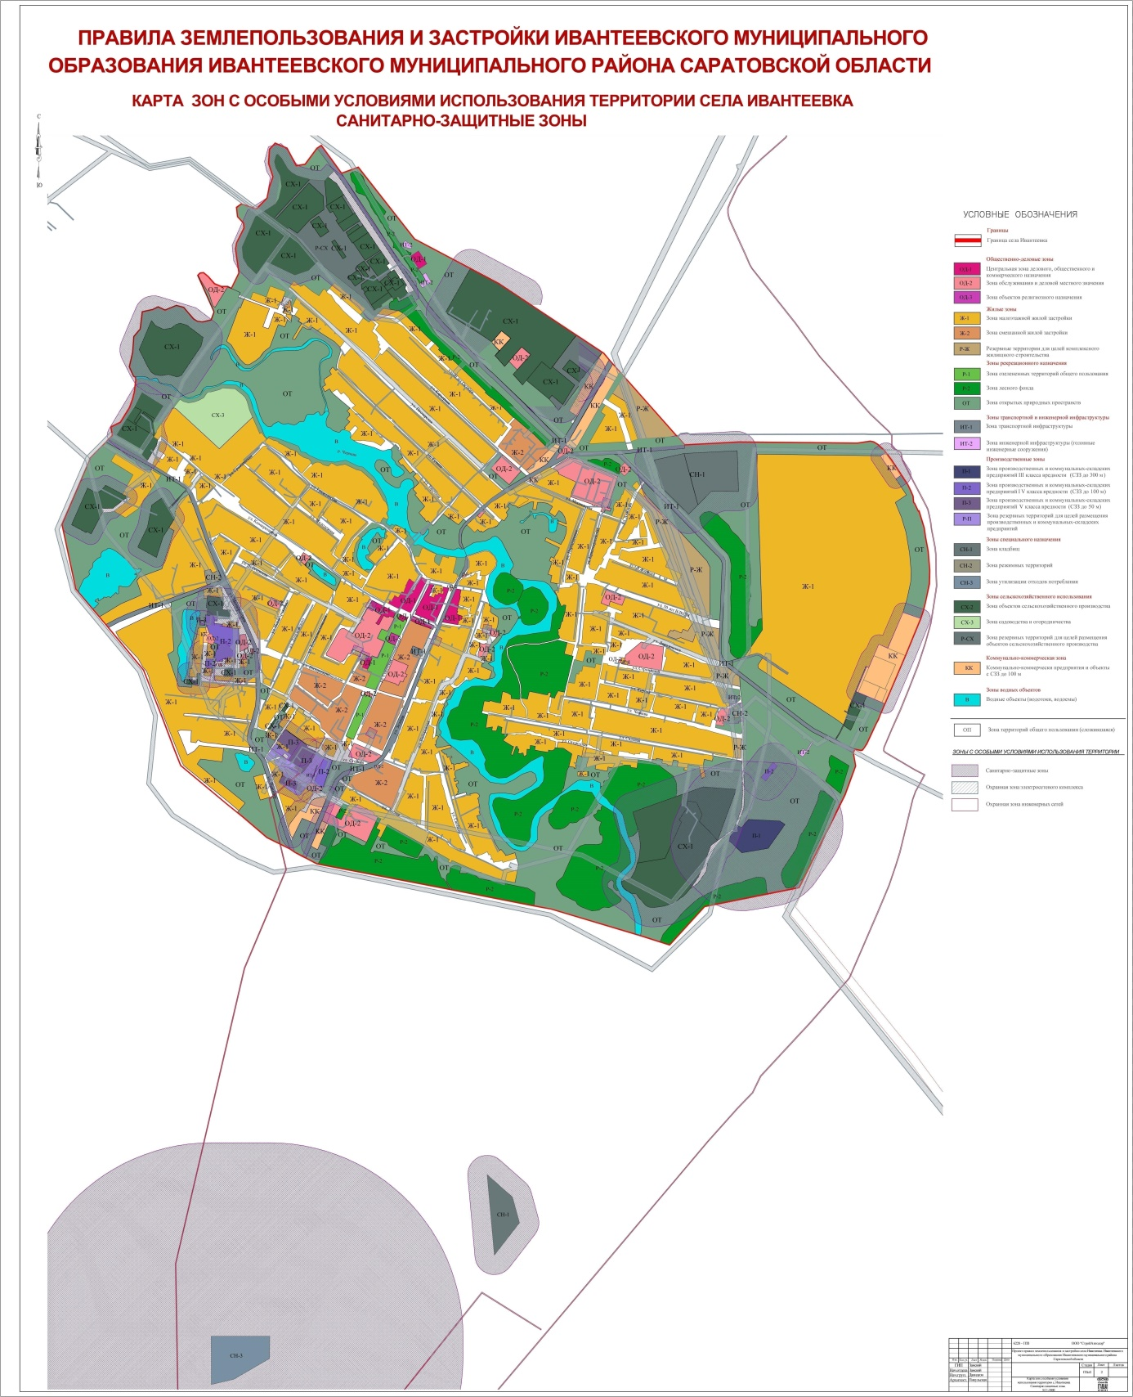

1.4. Статью 39.1 Карта зон с особыми условиями использования территории села Ивантеевка. Водоохранные зоны изложить в новой редакции:

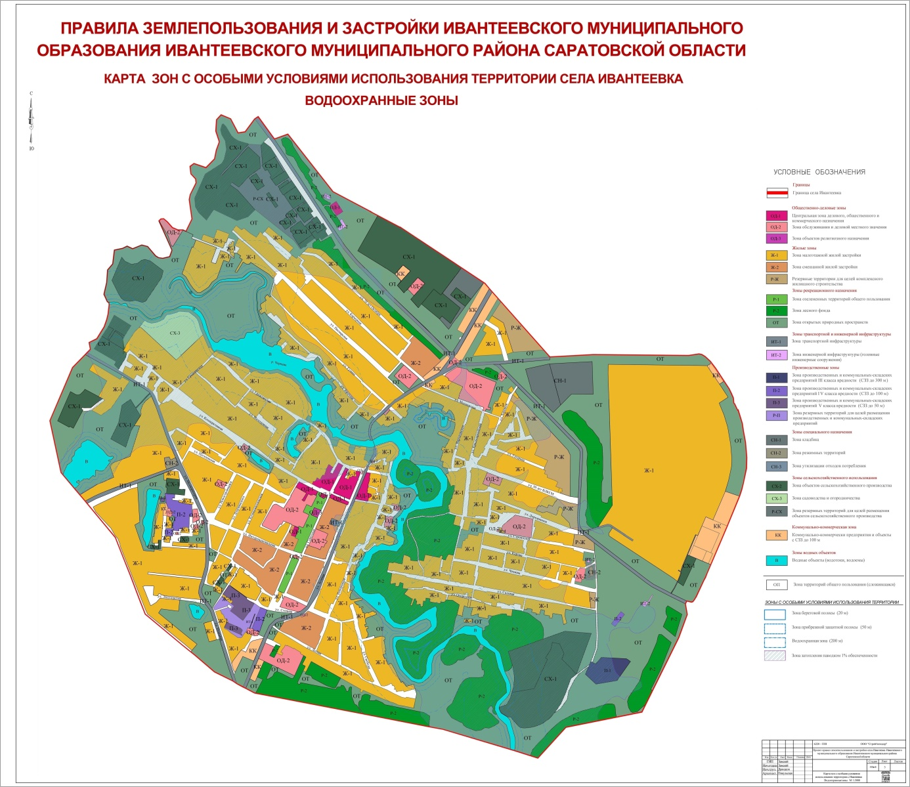

2. Опубликовать настоящее решение в официальном информационном бюллетене «Вестник Ивантеевского муниципального района» и разместить на сайте администрации Ивантеевского муниципального района в сети «Интернет».
3. Настоящее решение вступает в силу со дня официального опубликования.

Председатель Ивантеевского
районного Собрания А.М. Нелин

Глава Ивантеевского
муниципального района
Саратовской области В.В. Басов

